Муниципальное бюджетное образовательное учреждение

дополнительного образования

«Детская школа искусств № 1 имени Г.В. Свиридова г. Курска»

О.А. Припачкина

Листая страницы детских альбомов.
Г.В. Свиридов «Альбом пьес для детей»

Курск 2019

Припачкина О.А., «Листая страницы детских альбомов.Г.В. Свиридов «Альбом пьес для детей». Учебно-методическое пособие.

Данное учебно-методическое пособие посвящено творческому наследию Г.В. Свиридова, созданного для детей. В работе представлена история создания «Альбома для детей» Г.В. Свиридова в тесной взаимосвязи с биографией композитора. В основной части работы даётся образная характеристика пьес, раскрываются особенности музыкального стиля и письма композитора, даются методические рекомендации в работе над произведениями.
Предлагаемый материал рассчитан на преподавателей ДШИ и может оказать практическую помощь в изучении и освоении пьес данного альбома.

Верстка и дизайн:
Припачкина О.А., преподавателя фортепиано МБОУ ДО ДШИ № 1 им. Г.В. Свиридова города Курска

Оглавление:

Введение……………………………………………………………………….4

«Альбом для детей» Г.В.Свиридова

Глава I. История создания…………………………………………………….5

Глава II. Общая характеристика «Альбома пьес для детей» ……………….6

Глава III. Методический разбор «Альбома пьес для детей» ……………...10

Заключение………………………………………………………………….....20

Литература……………………………………………………………………..23

Приложение………………………………………………………....................24

Введение.

С каждым годом растёт интерес к творческому наследию великого нашего земляка Георгия Васильевича Свиридова. Его хоровая. вокальная музыка почитаема и пользуется большой популярностью у исполнителей с мировым именем. Музыкальные иллюстрации к повести А.С. Пушкина «Метель» вошли в «золотой фонд» русской музыки и снискали особую любовь у слушателей многих поколений.
«Альбом пьес для детей» Г.В. Свиридова явился значительным событием в детской музыкальной литературе»¹, – так писал пианист Д. Благой.
В наше время пьесы из цикла часто исполняются на конкурсах, фестивалях, концертах и требуют от юных исполнителей определённого уровня подготовки. Без понимания и осознания особенностей музыкального стиля и письма Георгия Васильевича невозможно полноценное воплощение музыкального образа и художественное исполнение каждой из пьес. Перед исполнителем цикл ставит много задач, решить которые направлено данное пособие.
В работе представлена история создания «Альбома для детей» Г.В. Свиридова в тесной взаимосвязи с биографией композитора, даётся общая характеристика цикла, раскрываются особенности гармонического и интонационного языка, фактуры и формы, освещается образная сфера пьес, даются методические рекомендации для педагогов в работе над каждым произведением. Добиться яркого осмысленного исполнения учащимся пьес «Альбома» поможет связь с поэзией и изобразительным искусством: в данном пособии приведены поэтические тексты и иллюстрации.
Данная работа направлена также на активизацию интереса у учащихся и педагогов к более глубокому изучению пьес цикла.

«Альбом пьес для детей» Г.В. Свиридова.
Глава I. История создания.

Писав всю свою жизнь музыку серьёзную, адресованную взрослому исполнителю-профессионалу, Свиридов в 1948 году обращается своим творчеством к детям, детям не только слушателям, но и детям-исполнителям. Следуя традициям Шумана, Чайковского, Георгий Васильевич создаёт новый цикл.
1948 год был очень сложным для Свиридова. Как он сам вспоминал: «Жуткая совершенно была у меня жизнь…жуткая…»². В этом году выходит знаменитое Постановление «Об опере Мурадели «Великая дружба», в результате которого массовой травле были подвергнуты лучшие композиторы СССР: Прокофьев, Шостакович, Хачатурян, Свиридов и многие другие. Судьбу музыкальных сочинений и их авторов решают не музыковеды, а политики.
И в этом страшном для Георгия Васильевича 1948 году происходит событие очень значительное и радостное, которое даёт ему силы и надежду: на свет появляется его сын, ему композитор и посвящает своё новое сочинение – Альбом пьес для детей. Заметим, что многие композиторы посвящали свои детские альбомы конкретному лицу. Именно дети вдохновляли композиторов на создание таких произведений. П.И.Чайковский, услышав игру своего племянника, мучавшегося над скучными для него гаммами, решил написать пьесы, с яркой мелодией и с интересным образным содержанием, чтобы сухую игру, бессмысленное времяпровождение ребёнка превратить в приятное свидание с музыкальной страной. Так появился чудесный Детский альбом с посвящением Володе Давыдову.
Альбом для детей Г.В. Свиридова переиздавался несколько раз. В него вносили изменения не только редакторы, но и сам композитор. Окончательная редакция принадлежит автору, в которой он учёл особенности исполнения этих пьес пианистом Владимиром Буниным.
Надо отметить, что в те годы пьесы из детского «свиридовского» альбома редко включались педагогами в репертуар учащихся музыкальных школ. Д. Благой в своей аннотации к Альбому делает следующие выводы: «Педагоги боятся ответственности и тех высоких требований, которые перед исполнителем предъявляет музыка Свиридова. Пьесы Свиридова принадлежат к числу именно тех немногих сочинений, которые, будучи доступными для детского восприятия и исполнения, в состоянии учить главному, – исполнительскому творчеству, неразлучному с освоением современного музыкального языка, современных средств выразительности… Достоинством их является то, что они в состоянии прививать высокий художественный вкус. Стимулировать подлинный рост юных музыкантов»³.
«Композитор писал музыку, представляя себе какие-то конкретные сцены, персонажи, переживания. Он не стремился использовать сложившиеся схемы, «правила» построения пьес, а следуя за своим воображением. За поэтическим содержанием создаваемой картины, свободно строил её музыкальную форму»⁴, – так писал И. Слепнёв.

Глава II. Общая характеристика «Альбома пьес для детей».

«Альбом пьес для детей» Г. Свиридова включает семнадцать небольших произведений. Они различны по характеру, стилям, по масштабу, техническим трудностям. Редакторы альбома – В.А. Натансон и Л.И. Ройзман – адресовали его учащимся детских музыкальных школ с третьего по седьмой класс. В сегодняшней практике ДШИ пьесы Альбома исполняются подвинутыми детьми и с первого класса. Порядок расположения пьес логичен как в художественном, так и в методическом отношениях в целом. Трудность их с каждой пьесой постепенно возрастает. Соседние пьесы чаще всего контрастны.
Пьесы сочетают в себе яркую образность, самобытность стиля с доступностью детскому пониманию.
Автор знакомит и приобщает детей к индивидуальным особенностям своего музыкального стиля и письма. «Свиридовский штрих и оттенок» видны уже с первых простых пьес. Они проявляются в интонационном и гармоническом языке, ритмических построениях, полифоничности письма, особенности фактуры и формы.
В гармоническом языке детской музыки Г.Свиридова находят отражение наиболее общие черты стиля композитора – диатонизм, широкое использование народных натуральных ладов, функциональная определённость. Характерной чертой гармонического языка Свиридова также является подчинение хроматизма диатонике, когда «хроматизм получает своё освещение через диатонику, образуя с ней стилистически однородный сплав»⁵.
Ещё одна особенность гармонического языка Свиридова –внутренний динамизм тонических гармоний в каденциях. Показательны заключения пьес «Зима», «Перед сном», где, достигнув тоники, автор как будто «колеблется» в её окончательном утверждении, сообщает ей неустойчивый характер.
В «Упрямце» повторяющийся мелодический оборот, закрепившийся на тонике, сопровождается гармонией, плавно переходящей от неустойчивой функции к тонике.
Интересно заключение пьесы «Музыкальный момент». В последних четырёх тактах тоника как бы «освобождается от примесей»⁶, до конца оставаясь в союзе с вводным тоном.
Весьма многогранна образная сфера пьес Г.В. Свиридова. Здесь можно найти и картины природы («Зима», «Дождик»), жанровые сценки («Парень с гармошкой»), музыкальные портреты сказочных персонажей («Колдун»). Некоторые пьесы раскрывают различные психологические состояния («Упрямец», «Ласковая просьба», «Попрыгунья», «Перед сном»). Композитор широко использует различные музыкальные жанры: «Весёлый марш», «Маленькая токката», «Старинный танец», «Колыбельная песенка», «Грустная песня», «Музыкальный момент». В «Музыкальном ящике» Свиридов включает элементы звукоподражания. Очень тесна связь музыки Детского альбома с фольклором («Звонили звоны», «Парень с гармошкой»).
Большим достоинством пьес Альбома является разнообразие их строения, отсутствие стереотипности музыкальных форм. Пьесы «Попрыгунья», «Ласковая просьба» написаны в форме периода; в трёхчастной форме с контрастной серединой – пьесы «Старинный танец», «Перед сном», «Грустная песня»; с развивающейся средней частью – «Колдун», «Зима»; в рондообразной форме – «Парень с гармошкой»; «Музыкальный момент» – в форме рондо-сонаты; в куплетно-вариационной – «Колыбельная песенка», «Звонили звоны»; в свободных формах периода единого строения – «Марш на тему Глинки», «Дождик», «Весёлый марш».
Играя пьесы Альбома, юные пианисты знакомятся с различными средствами музыкальной фортепианной выразительности. В пьесах мы встречаемся с разнообразием мелодических построений: от очень кратких, лаконичных, сконцентрированных ярких фраз («Упрямец», «Попрыгунья», «Колдун») до протяжённой «вокальной» линии («Грустная песня» и певучей непрерывности («Зима»).
Огромную роль в создании музыкальных образов играет ритм. В одних пьесах мы встречаемся со своеобразной механичностью, остинатностью, упругостью, остротой, в других с мягкостью, плавностью ритмического рисунка.
В целом пьесы охватывают все регистры фортепиано. В связи с этим, пьесы полезны для усвоения маленькими детьми регистровых красок, помогают понять, почувствовать выразительные возможности фортепиано.
В «Альбоме пьес для детей» Г.Свиридова преподаватели могут знакомить учащихся с различными техническими приёмами фортепианной игры: репетициями, гаммообразными пассажами, игрой двойными нотами, трелеобразными движениями, перекрещиванием рук, аккордовой фактурой и т.д. Д. Благой пишет: «Пьесы помогают выработке различных штрихов, быстрому переключению с одного на другой, ощущению выразительности динамических оттенков, использованию их широкой амплитуды, одновременному достижению различных уровней громкости в партиях обеих рук»⁷.

Детский альбом включает в себя следующие пьесы:
- Колыбельная песенка.
- Попрыгунья.
- Ласковая просьба.
- Упрямец.
- Звонили звоны.
- Музыкальный ящик.
- Старинный танец.
- Перед сном.
- Парень с гармошкой.
- Весёлый марш.
- Колдун.
- Грустная песня.
- Маленькая токката.
- Зима.
- Дождик.
- марш на тему Глинки.
- Музыкальный момент.
Для успешного исполнения произведений детьми, преподаватель должен охарактеризовать их, раскрыть содержание, предложить конкретный музыкальный образ. Важно помнить, что поэтическое слово, показ иллюстрации, предваряющее прослушивание музыки, настраивает ребёнка на лучшее восприятие, а впоследствии на лучшее, более глубокое воплощение музыкального образа.

Глава III. Методический разбор «Альбома пьес для детей».

Две пьесы сборника «Колыбельная песенка» и «Перед сном» относятся к образцам свиридовской полифонии. Поэтическим предисловием к этим пьесам может послужить стихотворение А.Фета:

Тихо вечер догорает,
Горы золотя;
Знойный воздух холодает, –
Спи, моё дитя.

Соловьи давно запели,
Сумрак возвестя;
Струны робко зазвенели , –
Спи моё дитя.
Беседуя с учеником о пьесах, надо обязательно рассказать о замечательной русской традиции (к сожалению уходящей, а во многих семьях и забытой) – пении колыбельной песни мамой своему ребёнку перед сном, привести примеры народных колыбельных песен, можно придумать свой незамысловатый текст, показать иллюстрацию (см. в Приложении с. 24).
Следуя традициям народного песенного творчества, «Колыбельную песенку» Свиридов начинает с зачина, мелодии, которую исполняет запевала, а затем подхватывает и другой голос. Пьеса образуется путём повторения двух фраз то в верхнем голосе, то в нижнем, образуя имитационную полифонию.
В пьесе «Перед сном» композитор подчёркивает кварто-квинтовые интонации, напоминающие раскачивание детской колыбельки. Каждый голос имеет свою самостоятельную мелодическую линию, образуя контрастную полифонию.
Пьесы полезны для развития навыков кантиленной игры, способствует развитию полифонического слуха.
«Звонили звоны» и «Парень с гармошкой» также несут в себе народное начало.
Пьеса «Звонили звоны» является обработкой старинной русской песни, с которой следует познакомить ребёнка, рассказать ему о важном значении колоколов в жизни людей на Руси (см.ил. в Приложении, с. 24). Колокола возвещали и о народных праздниках, и о несчастиях, призывая собраться людей у храмов, объединяя их.
Мелодия состоит из повторяющихся звуков и имеет малый диапазон. Что характерно для старых русских песен. Ученику надо постараться изобразить гудение колоколов, их мерное раскачивание. Весьма велика роль педали.
Пьеса организовывает метроритмическую сторону юного музыканта, знакомит с наслаивающимися друг на друга гармониями, развивает гармонический слух, знакомит с тембровыми возможностями педали.
Д. Благой очень точно называет пьесу «Парень с гармошкой» «лубочной» пьесой-картинкой яркой и сочной по колориту»⁸. Задорный, залихватский мотив пьесы «Парень с гармошкой» похож на плясовые песни и частушки, которые распевали и распевают по сей день под аккомпанемент гармони на народных праздничных гуляниях. Надо отметить, что без гармошки не обходилось ни одно гулянье, а гармонист был самым уважаемым и почитаемым человеком в деревне (см.ил. в Приложении с. 25).
В основе мелодии безыскусный, незамысловатый повторяющийся наигрыш в лидийском ладу и «размашистая» тема, изложенная то в октаву то аккордами, напоминающими растягивание мехов на гармошке. Аккомпанемент же основан всего на двух гармониях.
Пьеса полезна в техническом отношении, активизирует работу всех пальцев правой руки, развивает цепкость.
Обратимся к пьесам, раскрывающим различные психологические состояния детей.
В пьесе «Попрыгунья» как писал Слепнёв: «…каждая фразка –острые пружинящие прыжки через скакалку и приземления в конце»⁹ (композитор ставит акцент на последней ноте). Героиня пьески – маленькая попрыгунья очень резвая, заводная (см. ил. в Приложении с. 25). Взлетающие тридцать вторые к первым акцентированным долям придают стремительность, отчаянность её характеру. Лишь легатные окончания первого и второго периодов говорят нам о том, что девочка немного устала и ей надо передохнуть, а может быть, она упрашивает маму разрешить ей погулять ещё немного?
Написана пьеса в характере скерцо в форме периода. Преобладающий штрих – стаккато. Мелодический материал пьесы очень однообразен.
Пьеса требует от маленького пианиста собранности, внутренней активности, быстрого переключения с одного штриха на другой, ритмической точности и чёткости.
«Ласковая просьба» в музыкально – ритмических этюдах Т.Ф. Кореневой предложена как диалог Золушки и Феи (золушка просит Фею помочь попасть ей на бал). Мелодия – это голос милой, скромной воспитанной Золушки, мягкий аккомпанемент выражает отношение Феи к своей любимице: сочувствие, благосклонность (см. ил. в Приложении с. 26).
Мелодический рисунок пьесы довольно однообразен, что подчёркивает настроение, общий характер музыки. В аккомпанементе –остинатный фон из двойных нот и аккордов.
Автор прибегает здесь к смелому гармоническому языку – тональным колебаниям между ре мажором и до мажором, а просящая интонация лишь в самом конце получает разрешение в тонику, но не в основной тональности, а «путём неожиданного и вместе с тем удивительно-логичного отклонения во вторую минорную ступень»¹⁰.
Ученик должен решить в пьесе несколько задач: интонационная выразительность, выработка ровности звучания фона в аккордовом сопровождении левой руки, нахождении нужного баланса между партиями левой и правой руки, применение правой педали для достижения связности звучания гармонического фона.
«Упрямец». Эту пьесу можно представить как диалог мамы с сыном. Мама сердится на него, а сын упрямо стоит на своём. Короткие, колючие, настойчиво повторяющиеся мелодические фразы, изобилующими паузами рисуют образ взволнованной, рассерженной мамы, а повторяющаяся реплика в басу становится лейтмотивом маленького упрямца, который становится доминирующим в конце, а музыкальный образ мамы, наоборот к концу пьесы теряет свою энергию, её интонации переходят от приказа к просьбе. Гармонический язык пьесы построен на диссонансах, которые выражают конфликт между героями.
Пьеса отличается большой художественно-технической сложностью и требует от исполнителя точной артикуляции и ритмической устойчивости, яркости динамических сопоставлений.
Г.В.Свиридов в Детском альбоме обращается к различным музыкальным жанрам: танцу, песни, маршу, музыкальному моменту, токкате.
«Старинный танец» – это своеобразная стилизация быстрых менуэтов начала XVIII века (см. ил. в Приложении с. 26). Поэтическим эпиграфом к этой пьесе может служить стихотворение Шарля д, Ориса:
Среди наследий прошлых лет
С минувшим их очарованьем
Люблю старинный менуэт
С его умильным замираньем.
Да, в те далёкие века
Труднее не было науки,
Чем ножки взмах, стук каблучка
В лад под размеренные звуки.
Танец построен на сопоставлении двух тем. Первая изложена четвертями-аккордами, подчёркивающими танцевальность пьесы, вторая –элегантная, плавная, поддержанная двухголосным сдержанным сопровождением. Гармонический язык пьесы прост и соответствует классическим образцам: I и III части написаны в тональности ля минор, II часть изложена в до мажоре (лидийском).
Каждому элементу темы присущи определённые штрихи. Первому мотиву соответствует пружинистое стаккато, второму – певучее legato.
Пьеса «Старинный танец» очень яркая, отточенная по форме. Она любима детьми и входит в концертный репертуар пианистов.
«Весёлый марш». Чтобы настроить ребёнка на встречу с этой пьесой, можно показать ему иллюстрацию (см. в Приложении с. 27) и прочитать перед исполнением стихотворение С. Михалкова «Весёлый турист»:
Крутыми тропинками в горы,
Вдоль быстрых и медленных рек,
Минуя большие озёра,
Весёлый шагал человек.

И туча над ним вместо крыши,
А вместо будильника – гром.
И всё, что он видел и слышал,
В тетрадку записывал он.

А чтобы ещё интересней
И легче казалось идти,
Он пел, и весёлая песня
Ему помогала в пути.

«Весёлый марш» исполняется достаточно в подвижном темпе, в нём много энергии, задора, юмора, изобретательности. Главной интонационной единицей пьесы становится интервал кварты (фанфарный возглас). Весёлому характеру Марша соответствует яркая, жизнеутверждающая тема в до мажоре и более матовая в ля бемоль мажоре.
При исполнении «Весёлого марша» от ученика требуется максимальная собранность и, как пишет Д. Благой, ««готовность», как бы «завинченность» рук при исполнении многочисленных реплик двойными нотами»¹¹. Необходимо постоянно ощущать квартовые интонации, как в чистом виде, так и заполненные проходящими звуками.
По образному строю и начальной интонации «Грустная песня» очень близка знаменитому Романсу из музыкальных иллюстраций Георгия Васильевича к повести А.С. Пушкина «Метель», поэтому следует прослушать с учеником запись Романса в исполнении симфонического оркестра (это поможет ему лучше показать многообразие тембровых красок фортепиано, научит мыслить по оркестровому). Эпиграфом «Грустной песни» можно поставить слова самого композитора: «Россия – страна слова, поэзии, страна просторов, песни, страна минора, страна Христа»¹² (см. ил. в Приложении с. 27).
«Грустная песня» очень поэтична, трогательна, в ней царит светлая печаль. Мелодическая линия и гармония I и III частей отличаются простотой изложения, диатоничностью, прозрачностью фактуры. II часть контрастна. Она вносит торжественные нотки, возвещая как бы о пробуждении природы, песня превращается в марш-хорал, меняется фактура (вертикальное аккордовое изложение), появляется новая тональность фа диез минор.
Пьеса относится к одной из наиболее сложных пьес Альбома. Ученику нужно решить несколько сложных задач:
1) в правой руке: добиться хорошей опоры, глубокого звука, широты фразировочных линий;
2) в левой: научиться владеть приёмом свободного переноса руки.
А в целом – совмещения различных движений в партиях обеих рук.
Пьеса любима и входит в концертный репертуар пианистов.
«Музыкальный момент» перекликается со знаменитым и всем хорошо известным Музыкальным моментом Ф. Шуберта, основоположника этого жанра. Пьеса эта концертного плана, яркая, интересная, разнообразен тематический материал. В пьесе много юмора, гротеска, скерцозная тема главной партии контрастирует с напыщенным, помпезным маршем-шествием побочной партии. По строению пьеса представляет собой рондо-сонату с эпизодом вместо разработки. Интересен также гармонический язык пьесы: начинаясь в ля миноре, она заканчивается в фа диез миноре.
Наибольшую сложность представляет партия левой руки. В её «обязанность» входит сохранение точной ритмической пульсации, чуткое сопровождение и поддержка мелодической линии.
«Маленькая токката» принадлежит к числу самых виртуозных пьес Альбома. Это эффектное, яркое сочинение. Новые звучания современной музыки в нём проявляются в большей степени, чем в других пьесах сборника. Композитор выбирает для токкаты необычный пятидольный размер. «В начале пьесы как бы происходит «спор» противоположно построенных тематических оборотов, в дальнейшем ощущение разгоревшегося азартного спора усиливается упрямым противопоставлением двух тональностей, в которых звучат одни и те же отрезки мелодии»¹³.
От маленького исполнителя пьеса требует сочетания темперамента и большой выдержки, дабы избежать «скомканности» и ускорения темпа. С самого начала ученику надо выработать правильные двигательные приёмы.
В пьесе «Музыкальный ящик» композитор подражает звучанию механической игрушки. Прежде чем приступать к разучиванию данной пьесы, детям нужно рассказать о ранее так популярных музыкальных ящиках, показать иллюстрации (см. в Приложении с. 28).
Пьеса однообразна по тематическому материалу: в основе мелодии лежат стремительные, взлетающие вверх гаммы и репетиции, которые придают механичность произведению. Только в коде музыка как будто «очеловечивается», становится мягкой, певучей. Очень полезна пьеса в техническом отношении. Необычность звучанию придаёт непрерывная полу педаль.
Ученику предстоит добиться идеально-ровного, «гладкого», прозрачного звучания в партии правой руки, научиться пользоваться полу педалью.
Одной из наиболее ярких и образных пьес Альбома можно назвать пьесу «Колдун» (см.ил. в Приложении с. 29). В соответствии с образностью пьесы, композитор использует только нижнюю половину диапазона фортепиано, сочетая звучание низкого регистра с быстрым темпом. И. Слепнёв писал: «Эта пьеса заставляет насторожиться: колючие акценты, колючие интонации, угрожающие crescendо, угловатые ходы в басу рисуют таинственный облик ковыляющего, немощного, но грозного, своенравного колдуна»¹⁴.
Интервальной основой мелодики служат диссонирующие интонации малой секунды, ноны, тритоновые интонации.
Ученик должен обратить внимание на ритмическую точность, артикуляционную отчётливость, научиться быстрым, резким усилениям звучности. Пьеса входит в концертный репертуар.
В пьесах «Зима» и «Дождик» композитор рисует картины природы.
Пьеса «Зима» отличается некоторой бесстрастностью и эпической сдержанностью, повествование развивается медленно, постепенно, в ней нет контрастов. От исполнителя требуется уже определённая зрелость мышления. В качестве художественной иллюстрации можно использовать гравюры японских художников (см.ил. в Приложении, с. 29), а поэтическим эпиграфом могут стать классические японские трёхстишия хайку:
Кругом ни души – Зимнее поле--
Одиноко в поле блуждает одноцветный, поблекший мир.
Зимняя луна. Завыванье ветра….
Росэки Басё
«Исполняя пьесу, необходимо чутко прислушиваться к сложной и разветвлённой полифонической ткани сочинения, каждый голос которой полон выразительного значения, внутреннего смысла…»¹⁵, – так писал Д. Благой. В удержанных звуках и аккордовых созвучиях можно увидеть связь с хоровым творчеством Свиридова. Гармония основана на сочетании диатоники и хроматики.
Поэтическим эпиграфом к пьесе «Дождик» может стать стихотворение Ф. Тютчева:
Ветра тёплого порывы,
Дальний гром и дождь порой…
Зеленеющие нивы
Зеленее под дождём.
Вот пробилась из-за тучи
Синей молнии струя –
Пламень белый и летучий
Окаймил её края.
Чаще капли дождевые,
Вихрем пыль летит с полей.
И раскаты громовые
Всё сердитей и смелей.
«Дождик» звучит прозрачно и легко (см.ил. в Приложении с. 30). Пьеса соткана из различных комбинаций шестнадцатых, здесь и трелеобразные, и гаммаобразные, и арпеджированные пассажи. И.Слепнёв писал, «что быстрые нотки, как мелкие капельки дождя, «брызжут» и «несутся» тонкими струйками»^{16.}
Пьеса технически сложная и требует от ученика большой активности пальцев, отчётливости в артикуляции, и в то же время лёгкого, «порхающего» звука, чуткого прикосновения кончиками пальцев к клавишам. Пьеса входит в концертный репертуар пианистов.
В «Марше на тему Глинки» Г.В.Свиридов использовал мелодию песни Вани «Как мать убили» из оперы Глинки «Иван Сусанин». Композитор обработал её практически до неузнаваемости. Перед нотным текстом Свиридов помещает слова английской народной песенки:

По склону вверх король повёл
Полки своих стрелков
По склону вниз король пошёл,
Но только… без полков.
«Марш на тему Глинки» принадлежит к труднейшим пьесам сборника. Он предусматривает художественную, психологическую зрелость учащегося, а также хорошую растяжку и крепость рук.
Д. Благой считает, что «основная трудность произведения: создать на протяжении всего лишь 26 тактов содержательное и очень своеобразное по драматургии музыкальное повествование, основанное на смелом контрасте образов, точнее – двух сторон одного и того же образа, его глубоком переосмыслении»¹⁷. Тема пьесы изложена аккордами, представляющими собой октавное изложение с заполнением. Произведение полифонично, оно изложено в форме (почти) непрерывного канона. При однообразии фактуры и тематического материала, ученику важно найти различные динамические градации.

Заключение.

Детский сборник Г.В. Свиридова может принести большую пользу в процессе обучения юных пианистов. Несмотря на многочисленные достоинства фортепианного творчества для детей композитора, по-моему, мнению, оно далеко отстоит от его великих хоровых и вокальных сочинений. Многим пьесам Альбома не хватает того, что так высоко ценил сам композитор – «мелодии, «души музыки», того, что составляло всегда главное, суть музыкального искусства, за что, люди всегда наиболее ценили и любили композиторов»¹⁸. В некоторых пьесах присутствует какая-то выхолащенность, механичность, отсутствует глубина содержания, в повторяемости коротких мелодических линий – ограниченность, отсутствие развития. Но такие пьесы, как «Колдун», «Грустная песня», «Старинный танец», «Музыкальный момент», «Дождик», отличаются яркостью, образностью, содержательностью и входят в «золотой» концертный репертуар юных музыкантов.

К «Альбому для детей» Г.В. Свиридова постоянно обращаются преподаватели ДШИ. Написав Детский альбом пьес для фортепиано, Свиридов на протяжении своей жизни часто возвращался к ним, делая переложения для других инструментов, для вокальных и инструментальных ансамблей. В наше время появляется много интересных переложений пьес из Альбома, а также танцевальных композиций. Целый ритмопластический спектакль «Золушка» предлагает Т.Ф. Коренева, музыкальными иллюстрациями к которому служат некоторые пьесы сборника. В ДШИ №1, носящей имя Г.В. Свиридова регулярно проходят Городские конкурсы на лучшее исполнение пьес из «Альбома для детей» композитора, проводятся детские хоровые ассамблеи. Благодаря проведению в нашем городе Музыкальных свиридовских фестивалей, мы открываем для себя ещё во многом неизвестного Георгия Васильевича, начинаем осознавать его величие и гениальность.
____________________
^{1,3}Благой Д. «Альбом пьес для детей» Г Свиридова // Вопросы фортепианной педагогики. Выпуск 3 : Сб. статей /Ред. Натансон В. – М.: Музыка, 1971. – С.164
²Вульфов А. Теперь лишь вспоминать. – М., Курск: А.Б.Вульфов, 2002. – С.37
³Благой Д. «Альбом пьес для детей» Г Свиридова // Вопросы фортепианной педагогики. Выпуск 3 : Сб. статей /Ред. Натансон В. – М.: Музыка, 1971. – С.164
^{4,9,14,16}Слепнёв И. Аннотация к пластинке Г. Свиридов «Альбом пьес для детей». – М.: Мелодия, 1985
⁵Цендровский В. О гармонии Свиридова // Музыка и современность.Вып.5: Сб. статей. – М.: Музыка, 1968. – С.65
⁶Благой Д. «Альбом для детей» Г.Свиридова// Вопросы фортепианной педагогики.Вып.3: Сб. статей / Ред.Натансон В. – М.: Музыка, 1971. – С.169
⁷Там же С.171
⁸Там же С.181
¹⁰Там же С.166
¹¹Там же С.183
¹² Белоненко А. Неизвестный Свиридов (Видеофильм). – М.: Студия музыкальных программ, ГТРК «Культура», 2004.

¹³ Благой Д. «Альбом для детей» // Вопросы фортепианной педагогики. Вып.3: Сб. статей/ Ред. Натансон В. – М.: музыка, 1971. – С.186
¹⁵Там же С.187
¹⁷Там же С.190
¹⁸Свиридов Г.В. Разные записи// Петербургский венок Свиридову. –СПб.: Издание национального Свиридовского фонда, 2000. – С.15

Литература:
1.Антипенко Т. Мою музыку любит молодёжь// Курская правда. –1999. – 15 января. – С.4
2.Белоненко А. Георгий Васильевич Свиридов//Корнеева Т.Ф. Музыкально-ритмические задания и этюды на музыку Г.Свиридова для детей дошкольного, младшего, среднего школьного возраста. – М.: Гуманит. изд. центр ВЛАДОС, 2003. – 80 с.
3.Бирюков С. Тайна пропавшей рукописи. – 1999. – 21 ноября. – С.3
4.Благой Д. «Альбом пьес для детей» Г.Свиридова// Вопросы фортепианной педагогики. Вып.3.: Сб. статей/ Ред. Натансон В. – М.: Музыка, 1971. – С.163-191
5.Вульфов А. Теперь лишь вспоминать. – М., Курск: А.Б. Вульфов, 2004. – 192с.
6.Грива Т., Марченко Л. Звезда, названная именем Свиридова// Курская правда. – 2005. – 3 ноября. – С.5
7.Наппельбаум Ф. Музыка, исторгнутая сердцем//Курская правда. –1998. – 16 декабря. – С.1
8.Петербургский венок Свиридову: Буклет. – СПб.: Издание Национального Свиридовского фонда, 2000. – 24с.
9.Слепнёв И. Аннотация к пластинке Г.В.Свиридов «Альбом пьес для детей». – М.: Мелодия,1885.
10.Чудов Э., Азаева Н. В нашей семье все умирают от сердца//Курская правда. – 1999. – 25 февраля. – С.

Приложение
«Колыбельная», «Перед сном»
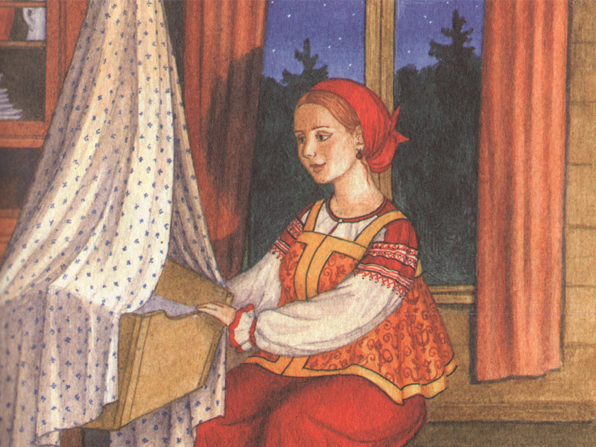

«Звонили звоны»
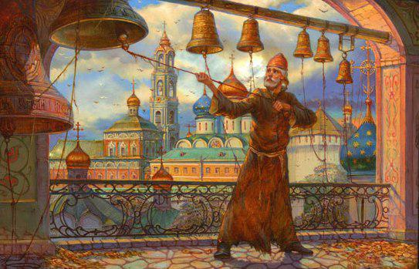

«Парень с гармошкой»

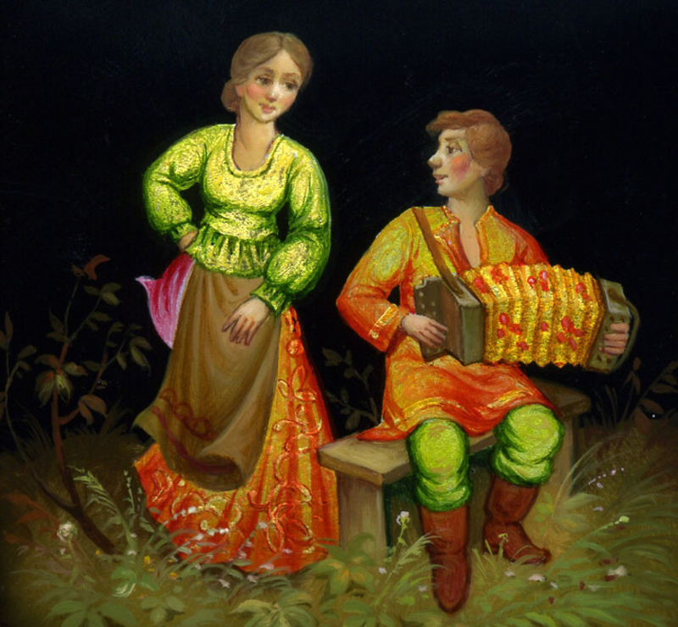

«Попрыгунья»


«Ласковая просьба»

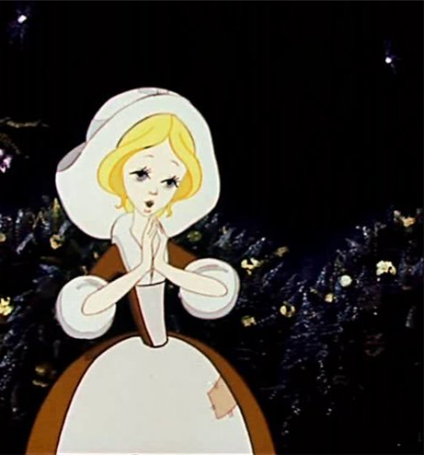

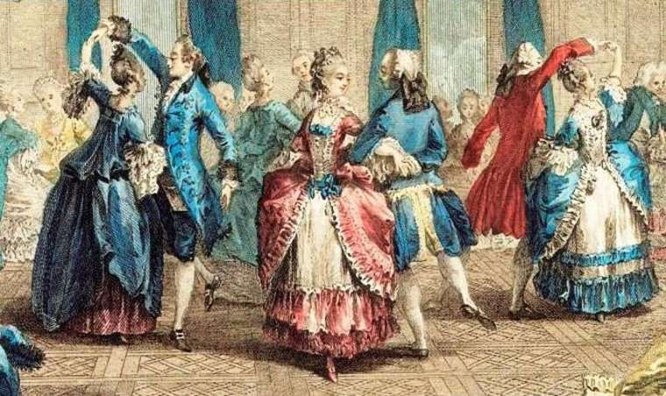
«Старинный танец»

«Весёлый марш»

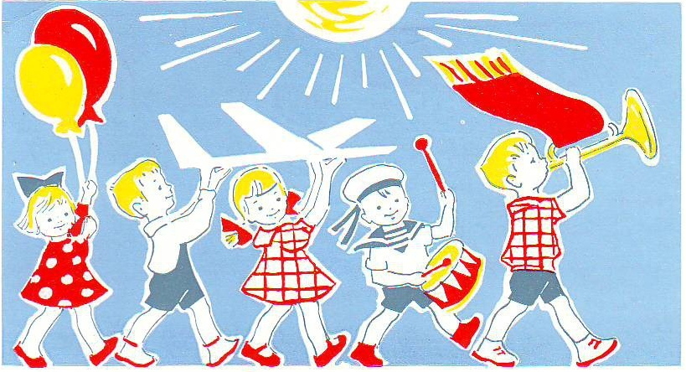

«Грустная песня»

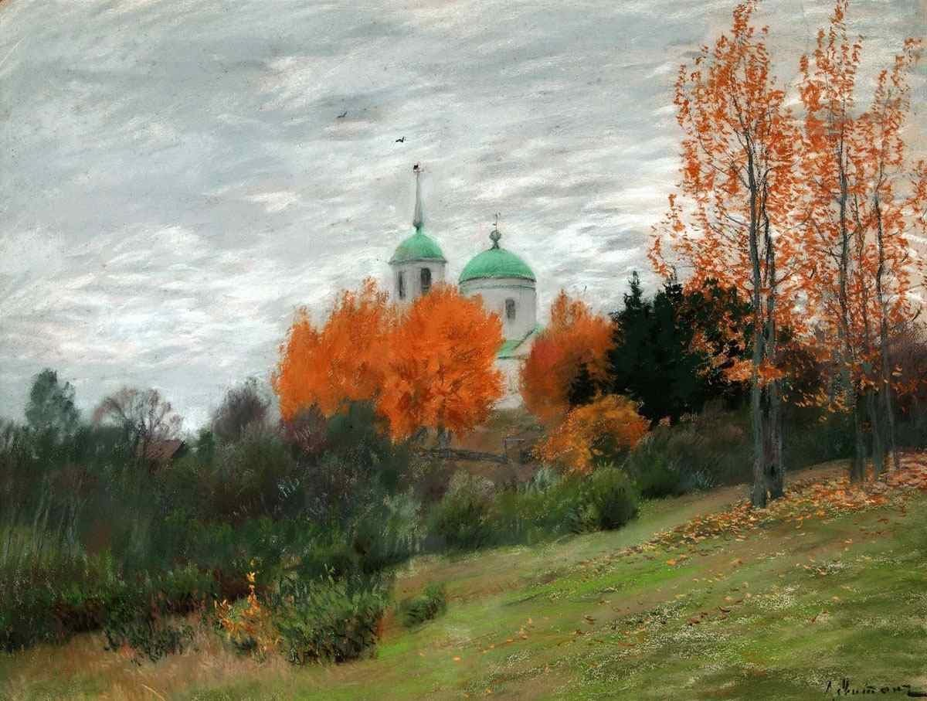

«Музыкальный ящик»
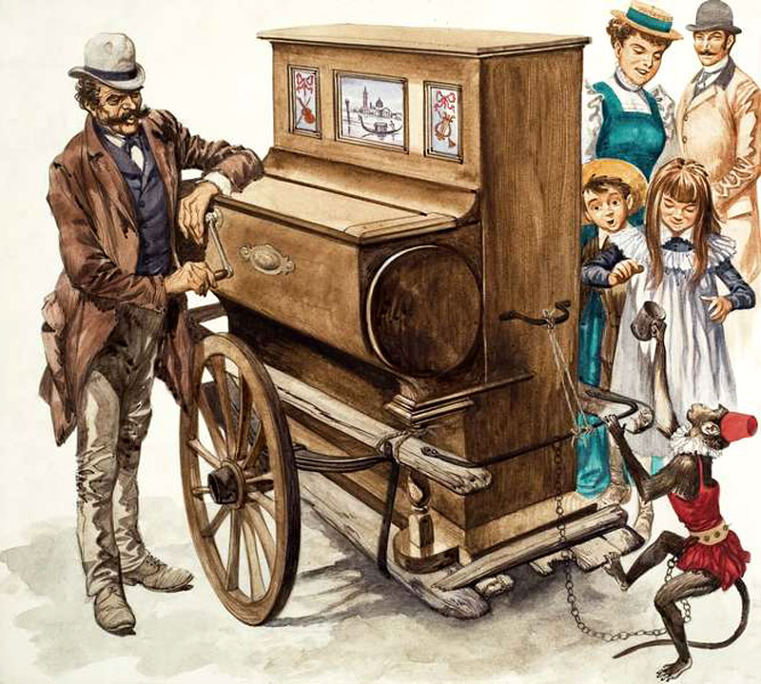

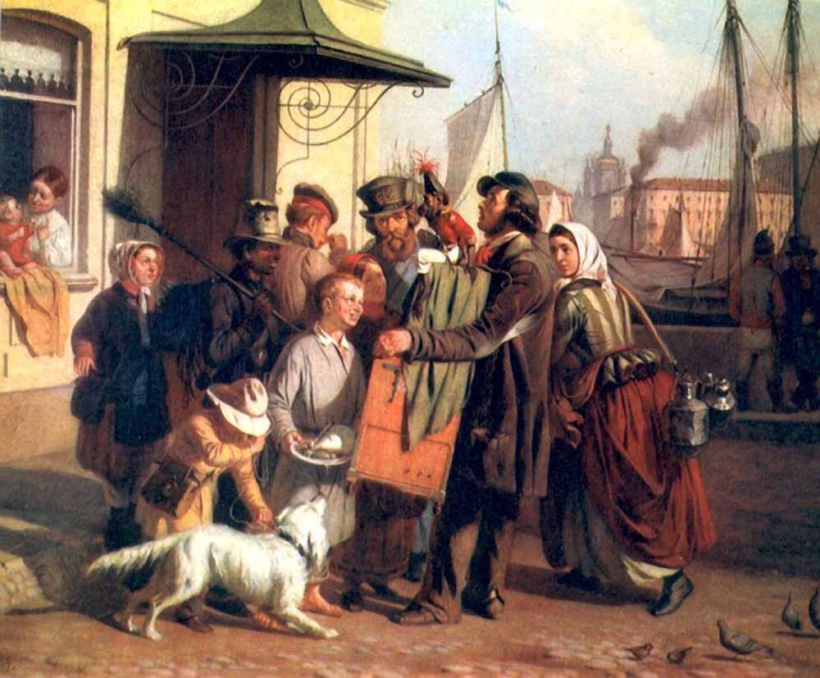


«Колдун»

«Зима»



«Дождик»
